# 輸入內容：

1. 日期-起

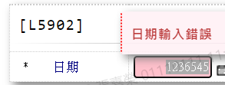

 (預設值為系統日)

1. 日期-迄

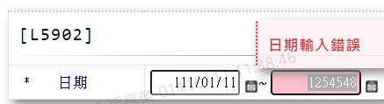

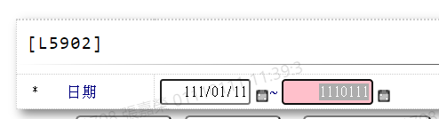

(預設值為系統日)

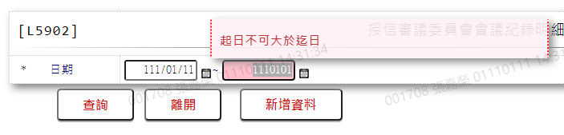

(起日需小於迄日)

# 輸出內容：

